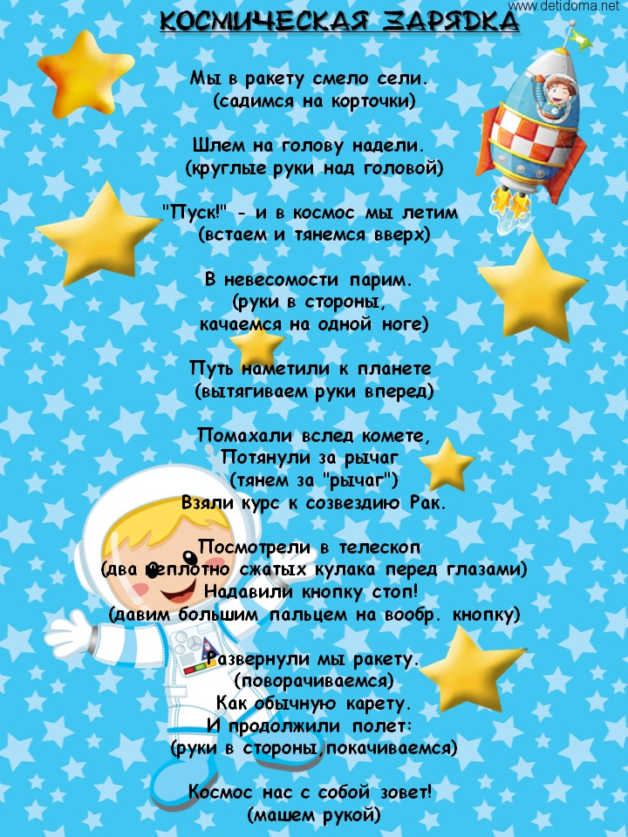
«Космическая» зарядка для детей дошкольного возраста

